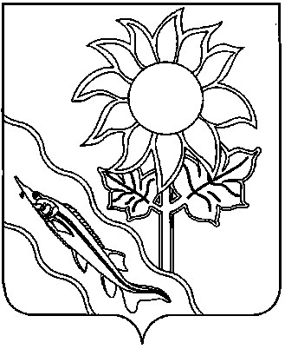
проект

АДМИНИСТРАЦИЯ

МУНИЦИПАЛЬНОГО ОБРАЗОВАНИЯ

ЕЙСКИЙ МУНИЦИПАЛЬНЫЙ РАЙОН КРАСНОДАРСКОГО КРАЯ

П О С Т А Н О В Л Е Н И Е
от |  | №
г.Ейск

Об отмене особого противопожарного режима
в границах муниципального образования
Ейский муниципальный район Краснодарского
края вне границ населенных пунктов

В соответствии с федеральными законами от 6 октября 2003 г. № 131-ФЗ «Об общих принципах организации местного самоуправления в Российской Федерации», от 21 декабря 1994 г. № 69-ФЗ «О пожарной безопасности», от
22 июля 2008 г. № 123-ФЗ «Технический регламент о требованиях пожарной безопасности», постановлением Правительства Российской Федерации от
16 сентября 2020 г. № 1479 «Об утверждении Правил противопожарного режима в Российской Федерации», постановлением Губернатора Краснодар-ского края от 7 октября 2025 г. № 644 «Об отмене особого противопожарного режима на территории Краснодарского края», в связи с понижением температуры и снижением класса пожарной опасности на территории муниципального образования Ейский муниципальный район Краснодарского края, на основании статей 62, 67 Устава муниципального образования Ейский муниципальный район Краснодарского края, п о с т а н о в л я ю:
1. Отменить особый противопожарный режим в границах муниципаль-ного образования Ейский муниципальный район Краснодарского края вне границ населенных пунктов.
2. Признать утратившим силу постановление администрации муниципального образования Ейский район от 18 марта 2025 г. № 159 «Об установлении особого противопожарного режима в границах муниципального образования Ейский район вне границ населенных пунктов».
3. Отделу культуры администрации муниципального образования Ейский район (Сидорец И.А.) направить копию настоящего правового акта в библиотеки муниципального образования Ейский муниципальный район Краснодарского края.
4. Отделу информатизации администрации муниципального образования Ейский муниципальный район Краснодарского края (Жигарев Н.В.) разместить настоящее постановление на официальном сайте муниципального образования Ейский муниципальный район Краснодарского края в информационно-телекоммуникационной сети «Интернет» https://yeiskraion.ru.
5. Отделу по взаимодействию со средствами массовой информации администрации муниципального образования Ейский муниципальный район Краснодарского края (Тарасова Л.Н.) опубликовать настоящее постановление в официальном печатном (или сетевом) издании «Приазовские степи».
6. Постановление вступает в силу со дня его официального обнародования.

Глава муниципального образования
Ейский муниципальный район
Краснодарского края Р.Ю. Бублик

